Міністерство освіти і науки, молоді та спорту України

Національний технічний університет України

«Київський політехнічний інститут»

Факультет інформатики та обчислювальної техніки

Кафедра обчислювальної техніки

**Лабораторна робота № 1**

«Комп’ютерна електроніка»

Виконав: Перевірив:

Студент групи ІО-32

Попенко Р. Л. Виноградов Ю. М.

Київ - 2015

**Завдання**

1. Зібрати RC коло з заданою частотою зрізу.

Величина R задана варіантом. Величина С розраховується з F зрізу:

F ср = 1000*№групи*№бригади

R = 100*№групи*№бригади

2. Задати параметри синусоїдального джерела струму (амплітуда – 10 В, частота – 10 КГц)

3. Підключити джерело синусоїдального струму до входу схеми.

4. Зняти перехідну характеристику.

5. Задати параметри імпульсного джерела струму (амплітуда – 10 В, частота – 10 КГц, довжина періоду 10 мкс)

6. Підключити джерело імпульсного струму до входу схеми.

7. Зняти перехідну характеристику.

8. Повторити ті ж самі дії для CR кола.

**Хід роботи**

R=100*32*3=9600;

F=1000*32*3=96000;

C=1/(2**F*R)=172*10-12;

***Синусоїдальне джерело***

***RC коло:***

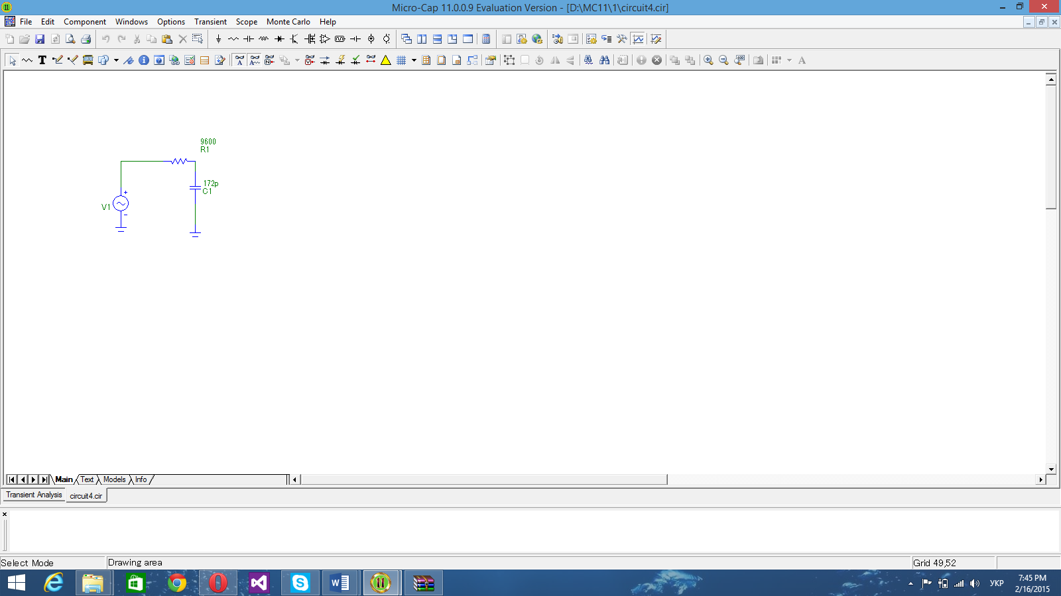

*Перехідна характеристика*

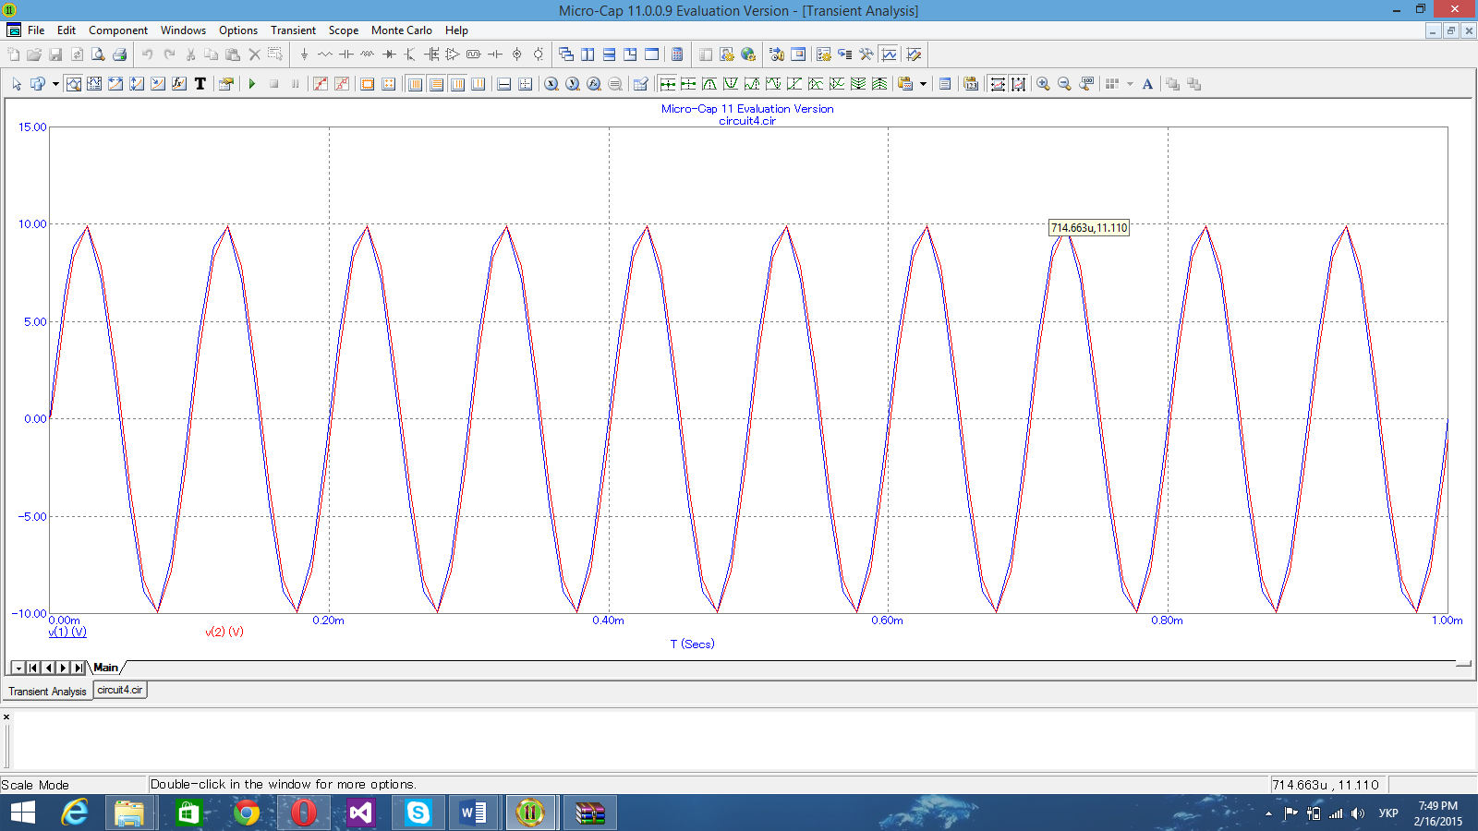Частотна характеристика

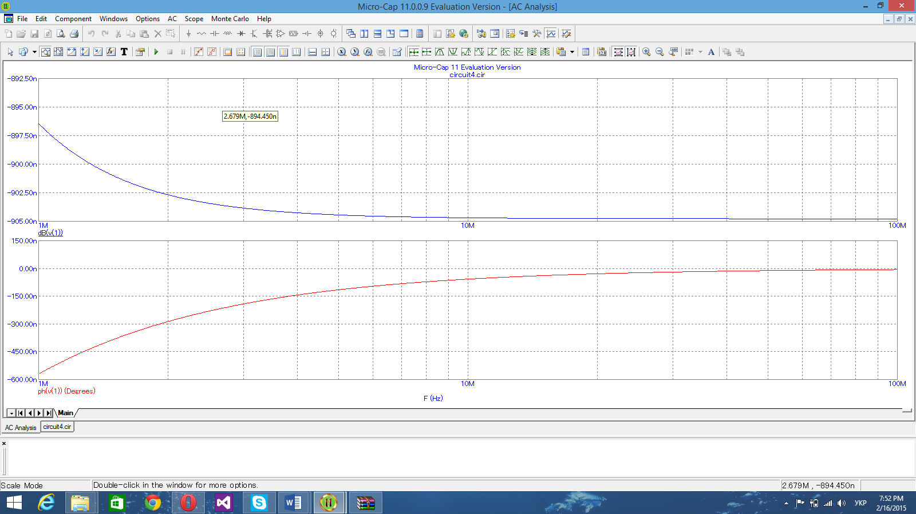

***СR коло:***

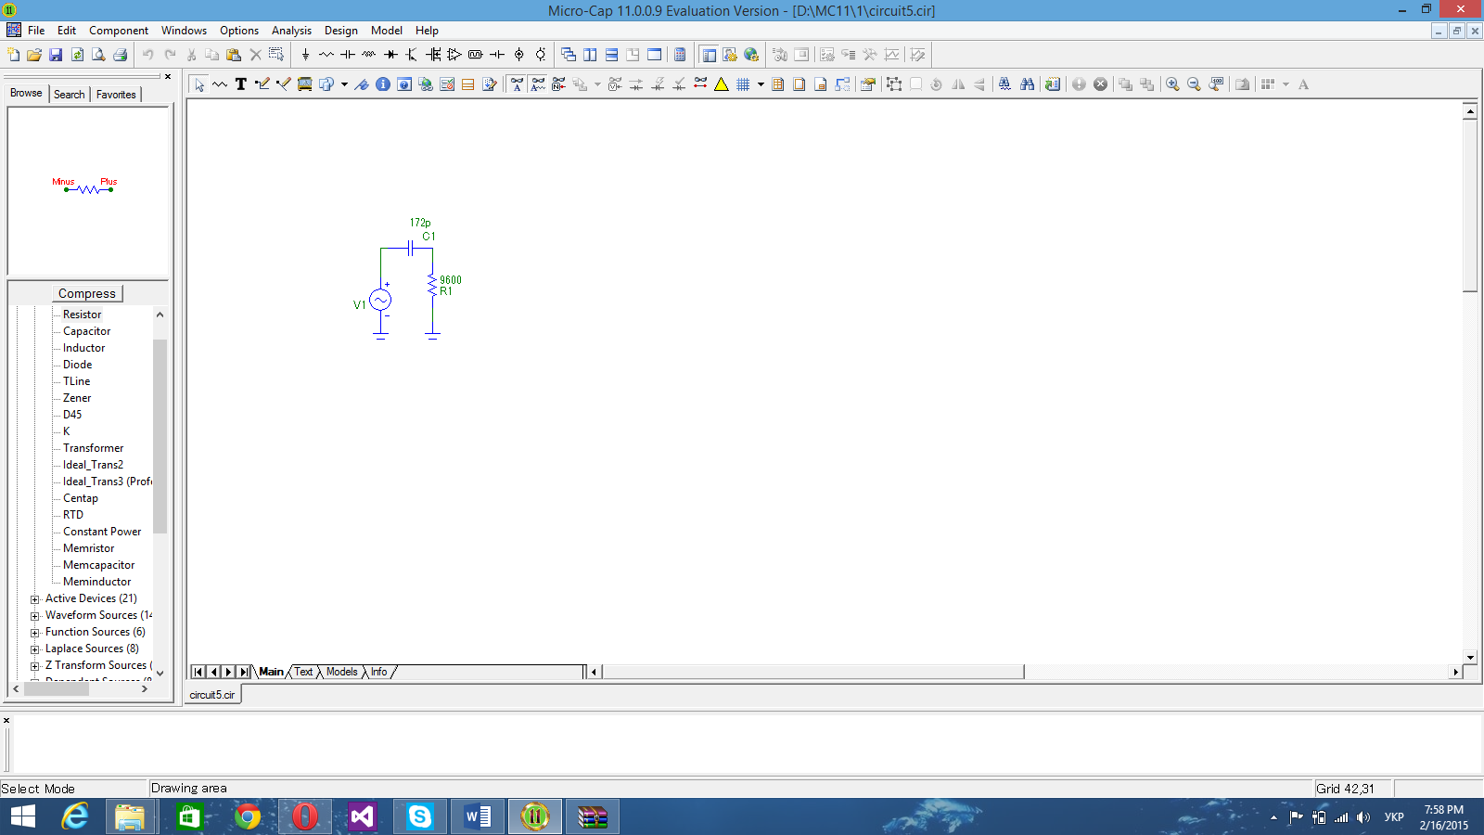

*Перехідна характеристика*

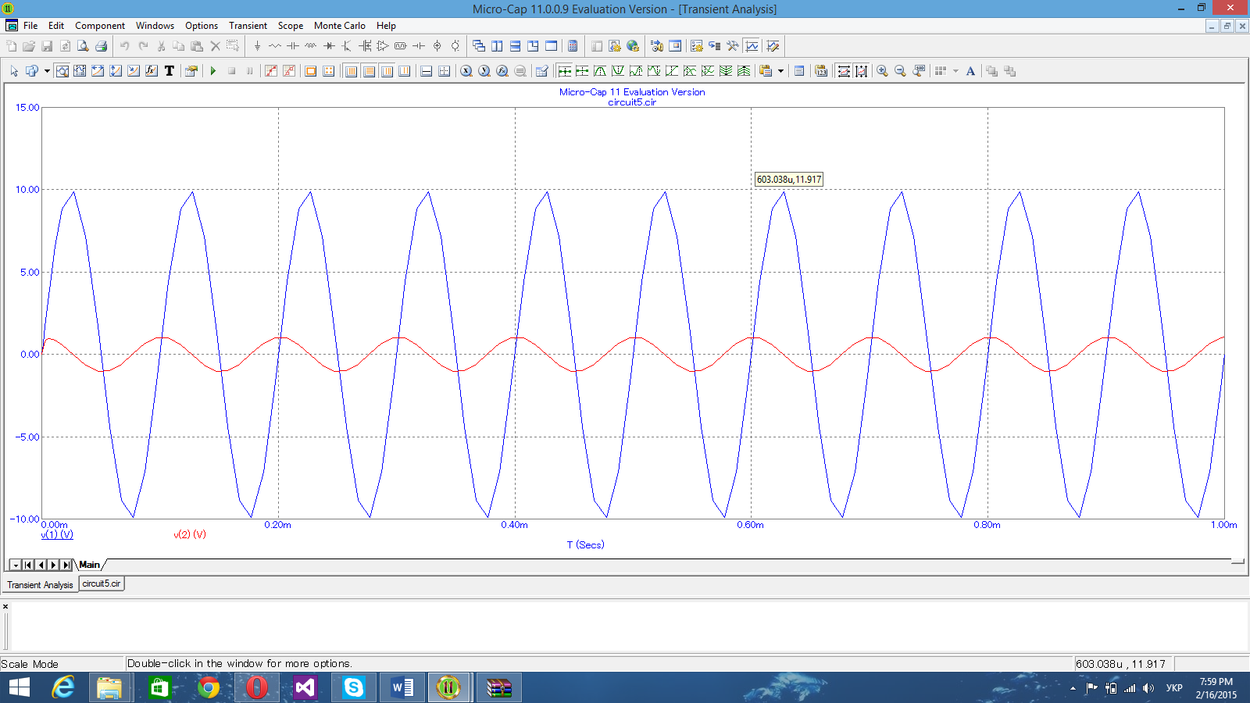

Частотна характеристика

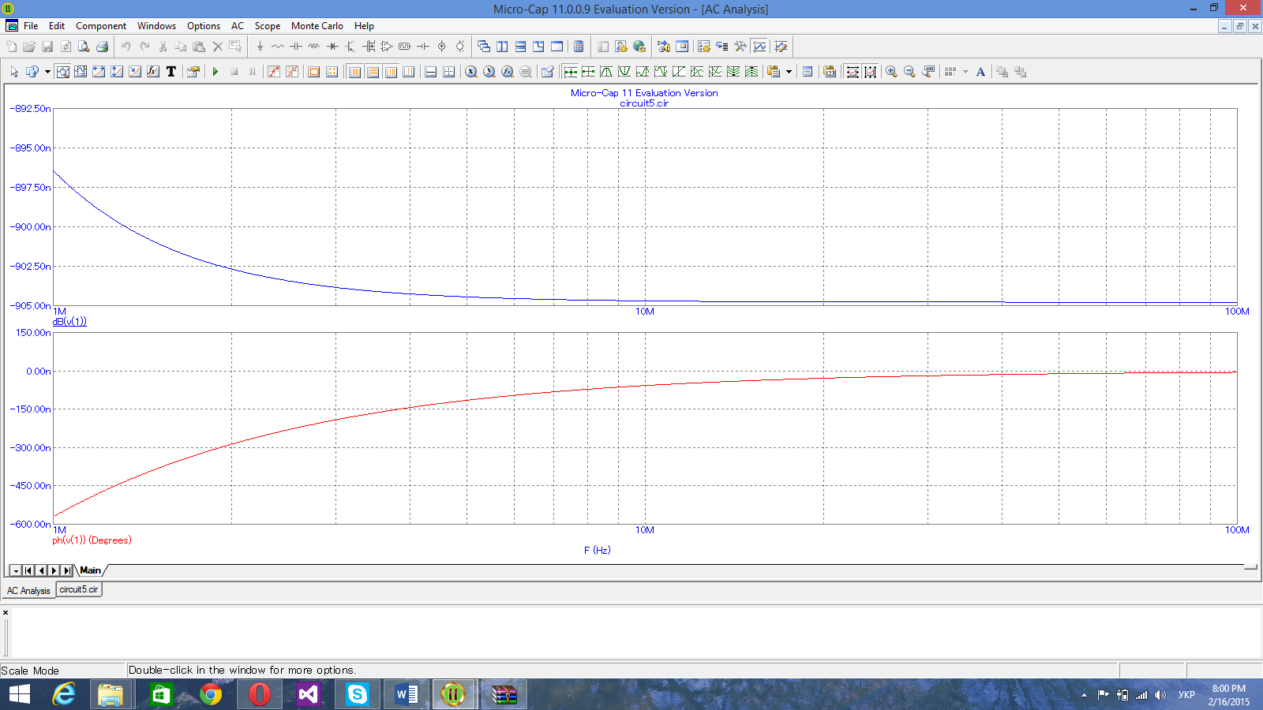

***Імпульсне джерело***

***RC коло:***

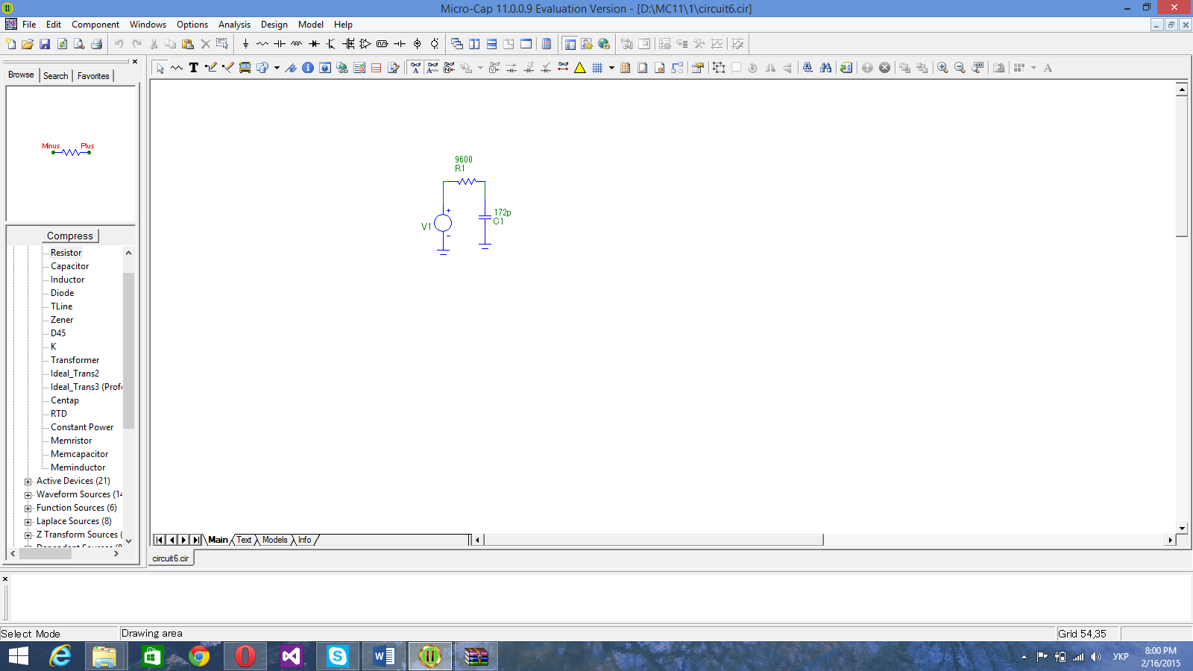

*Перехідна характеристика*

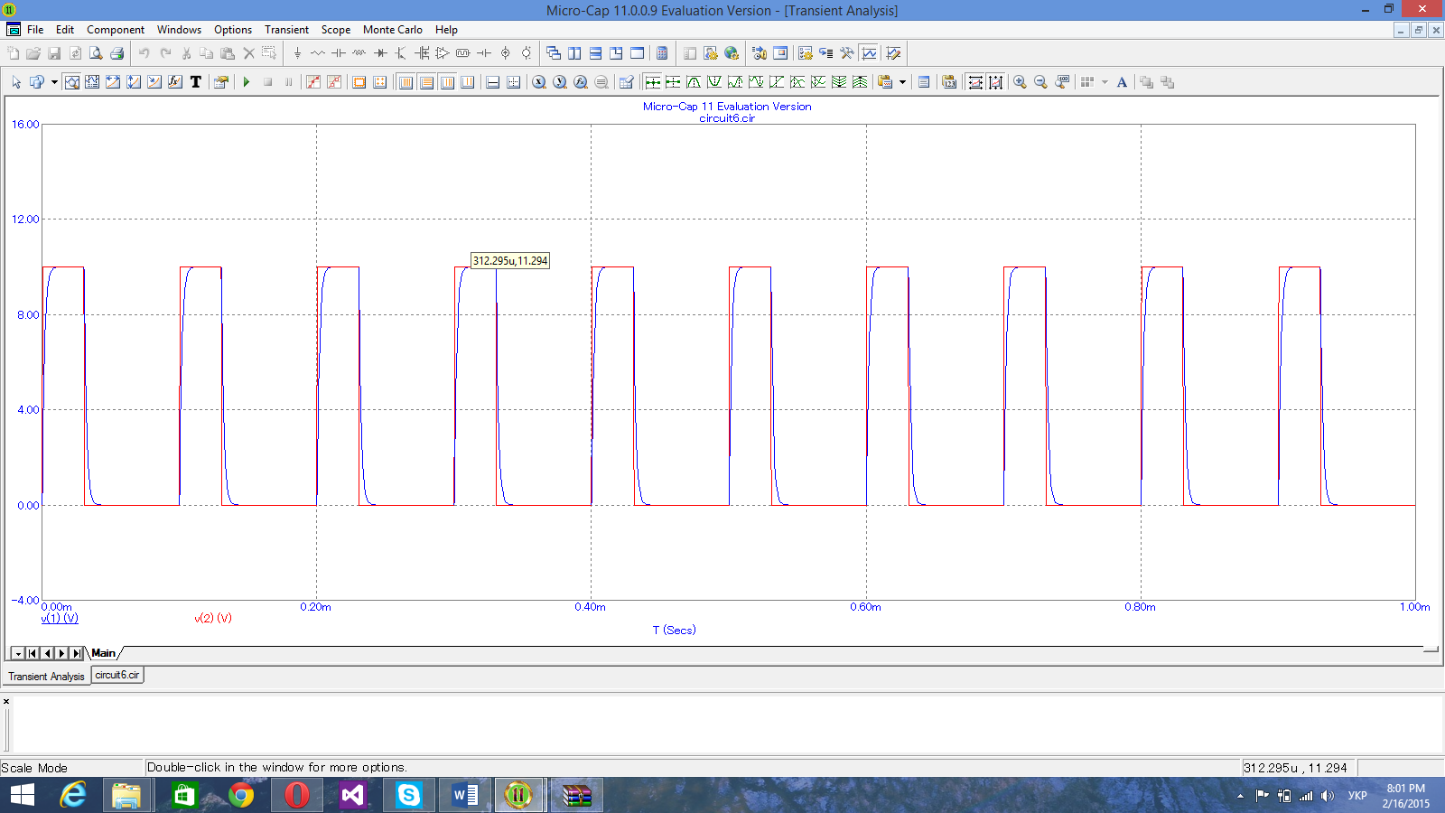

Частотна характеристика

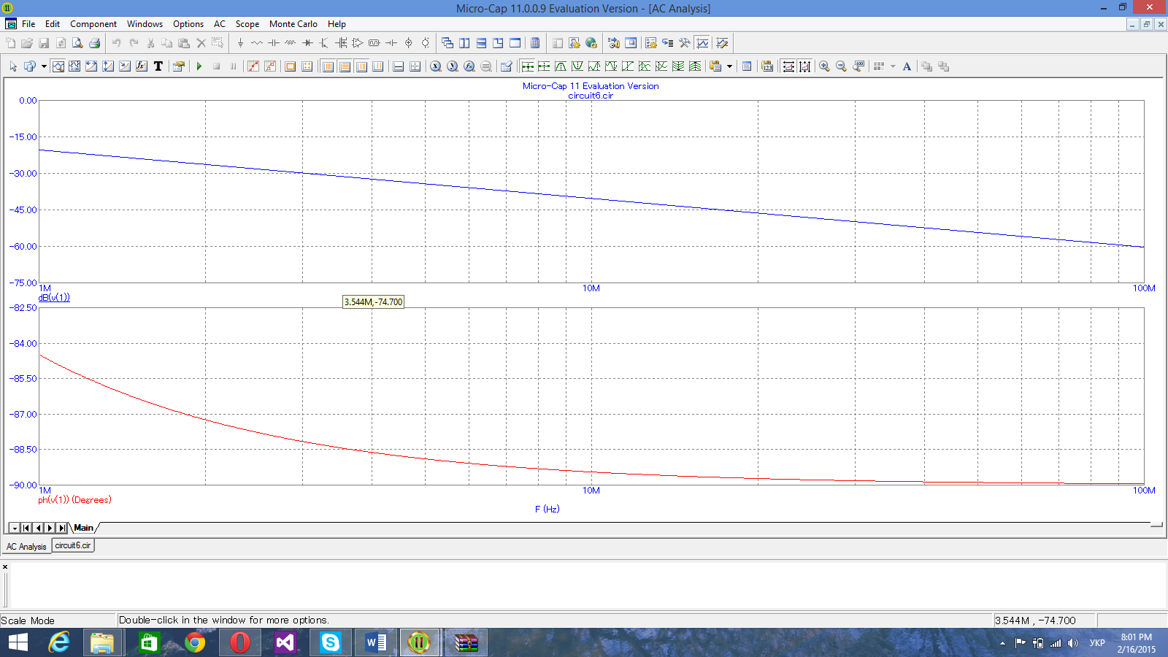

***СR коло:***

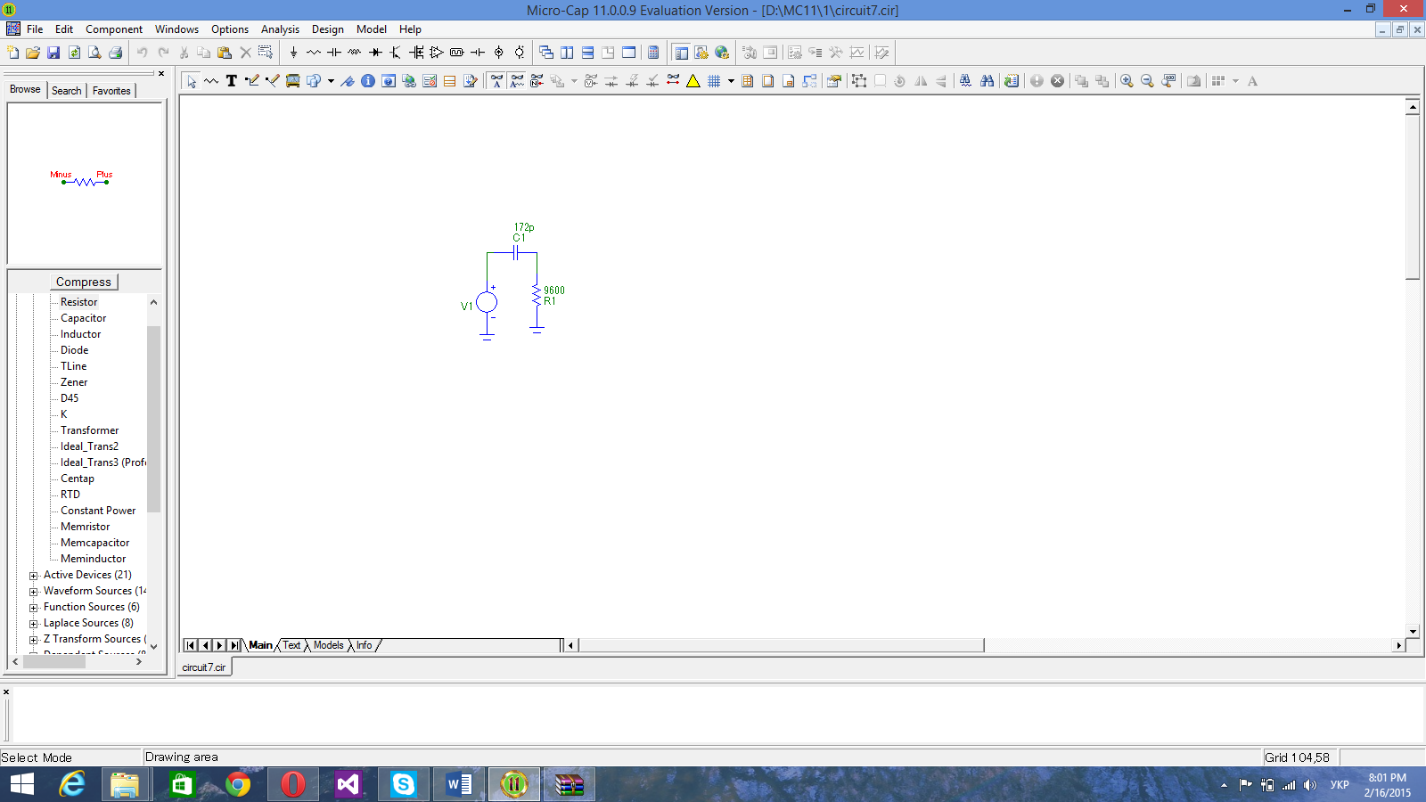

*Перехідна характеристика*

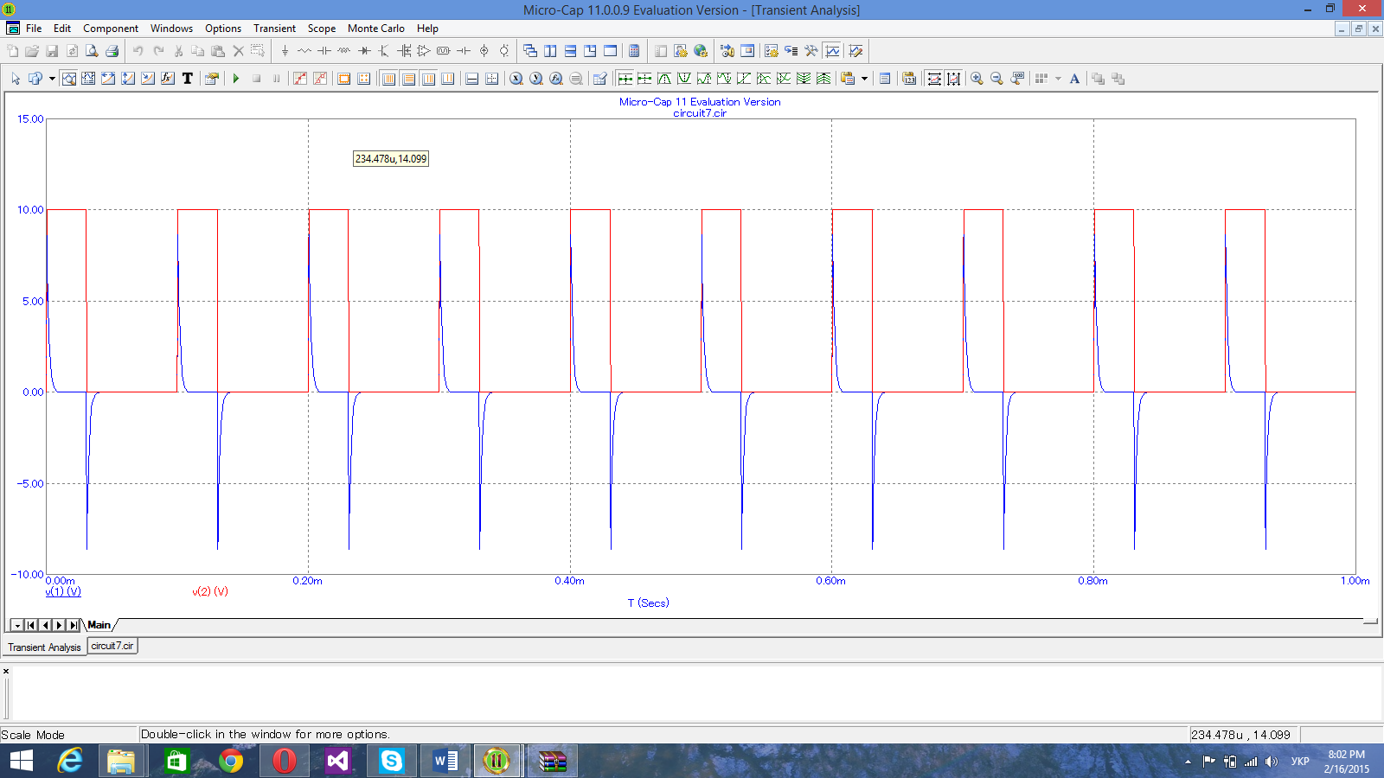

Частотна характеристика

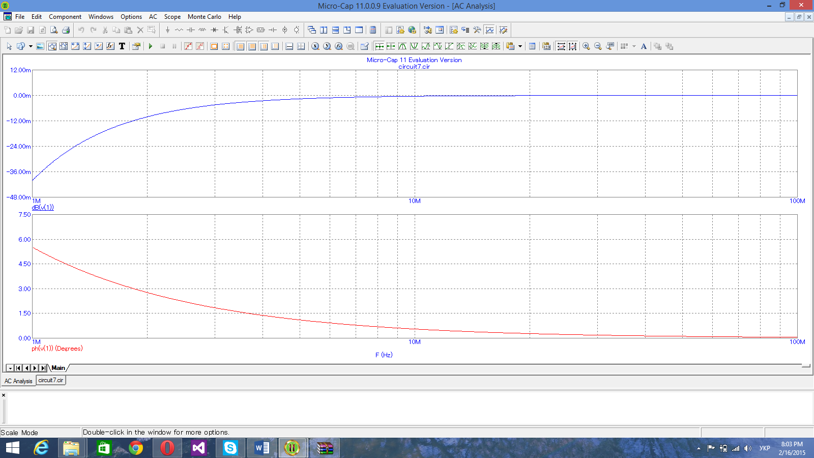

Висновок

Ми познайомились з програмою моделювання електронних схем MicroCap. Отримали базові навички роботи з даною програмою. Побудували моделі CR і RC схем і проаналізували їх взаємодію з різними видами джерел напруги (імпульсними і синусоїдальними) шляхом побудови частотних і часових діаграм. Виходячи з отриманих даних, ми прийшли до висновку, що це фільтри високих і низьких частот. Діапазон частот, що пропускаються безпосередньо залежить від такої характеристики, як частота зрізу схеми. Ми приходимо до висновку, що регулювання їх характеристик (зокрема частотної) може проводитися шляхом налаштування ємності конденсатора або опору резистора. Схему RC можемо визнати пасивним фільтром низьких частот, CR - фільтром високих частот. Це говорить, що в першому випадку фільтр перешкоджає проходженню сигналу з частотою вище частоти зрізу, у другому - нижче частоти зрізу. Дані фільтри не є ідеальними, тому пропускають також інші сигнали, зменшуючи їх амплітуду в міру віддалення від частоти зрізу.